**第三次工程例会 会议纪要**

工程名称：中利腾晖吐鲁番三期20MWp光伏并网发电项目　　B6 1　—　03

|  |  |  |
| --- | --- | --- |
| 各与会单位:  现将 第 三次工程例会 会议纪要印发给你们,请查收。  附：会议纪要正文共 2页。    **项目监理机构(章):**  **监理工程师：　 　日期：2014.6.10** | | |
| 各与会单位及人员  签到栏 | 与会单位 | 与会人员 |
| 中利腾晖光伏科技有限公司 | 叶建伟 |
| 中利腾晖光伏科技有限公司 | 马继业 |
| 中利腾晖光伏科技有限公司 | 王廷璋 |
| 中利腾晖光伏科技有限公司 |  |
| 常州正衡电力工程监理有限公司 | 王立杰 |
| 常州正衡电力工程监理有限公司 | 高峰 |
| 常州正衡电力工程监理有限公司 | 卢洪彦 |
| 常州正衡电力工程监理有限公司 |  |
| 无锡锡安机电设备安装有限公司 | 王丙军 |
| 安庆市环城建筑安装有限责任公司 | 李先兆 |
|  |  |
|  |  |
|  |  |
|  |  |
| 注：B61为工地例会、B62为专题会议、B63为机构内部会议。 | | |

**工地例会会议纪要**

工程名称：中利腾晖吐鲁番三期20MWp光伏并网发电项目编号：B61 -03

|  |  |  |  |
| --- | --- | --- | --- |
| 会议地点 | 吐鲁番一期项目会议室 | 会议时间 | 2014-06-10 |
| 组织单位 | 吐鲁番昱泽光伏发电有限公司 | 主持人 | 叶建伟 |
| 会议议题 | 项目近期工作安排 | | |
| 会议内容：  **一 .建设单位叶建伟：**主要有以下几点；   1. 到场的组件共计2426托，58966块；支架5.03MW（具体清单见附件）；钢桩共计93托，23808支；物料分三处堆放。   （1）每处安排4名看守人员，共12名看守人员，设总负责一名；(每班两人配备对讲  机，遇到紧急情况方便联系）  （2）在距离组件堆放处20米外四周开挖宽1.5米×深1米的壕沟；（防止车辆进入和使  用吊车偷窃），并筑起简易土墙。  2.土建部分剩余的钢筋等材料放在一期妥善保管；  3.每天早上施工单位向业主汇报物料看守情况，业主对物料看护情况进行检查；  4.一期西面通往三期的围栏要求施工单位进行恢复。  **与会人员签字：**  项目监理部整理  到场物料清单（截止2014.06.11）   |  |  |  |  |  |  |  |  |  |  | | --- | --- | --- | --- | --- | --- | --- | --- | --- | --- | | 名称 | 组件 | | 支架 | | | | | | | | 型号 | TP672-305W | TP672-310W | 后立柱 | 斜梁 | 斜撑 | 左檩条 | 右檩条 | 中跨檩条 | 钢索 | | 总件数/托 | 1920 托 | 506 托 | 16 托 | 14 托 | 11 托 | 5 托 | 5 托 | 5 托 | 1 托 | | 总数量/只 | 45226 | 13740 | 7040 | 6160 | 9680 | 2200 | 2200 | 2200 | 2120 | | 名称 | 支架 | | | | | | | | | | 型号 | 标准件 | 底脚垫片 | 连接片（4孔） | 单孔压板 | 正钩 | 反钩 | 丝杆 | 吊母 | 花兰 | | 总件数/托 | 480 箱 | 2 托 | 1 托 | 1 托 | 13 袋 | 13 袋 | 2 袋 | 3 袋 | 18 袋 | | 总数量/只 | 480箱 | 33000 | 20500 | 64300 | 5200 | 5200 | 5000 | 3000 | 5400 | | 名称 | 钢桩 | | | | | | | | | | 型号 | 2m | 1.5m |  |  |  |  |  |  |  | | 总件数/托 | 22 托 | 71 托 |  |  |  |  |  |  |  | | 总数量/只 | 5632 | 18176 |  |  |  |  |  |  |  | | | | |

土建工程已完成部分：

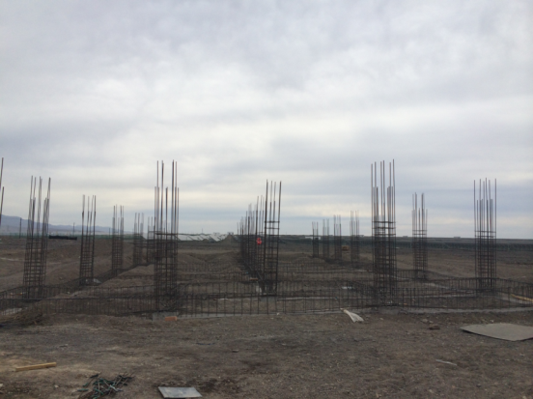

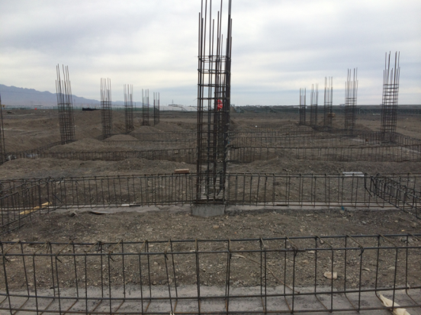

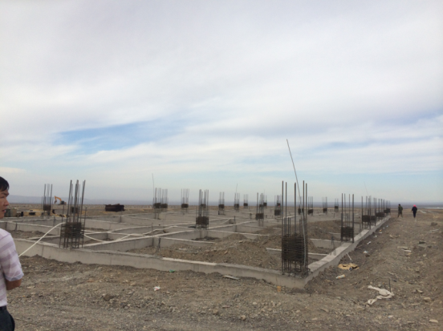

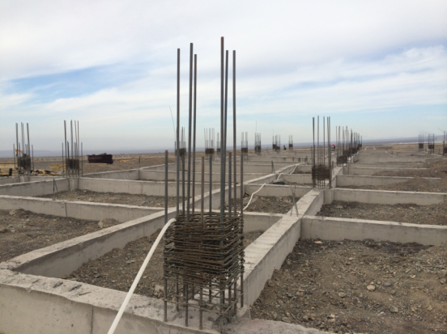

施工单位在收拾物料，准备撤场：

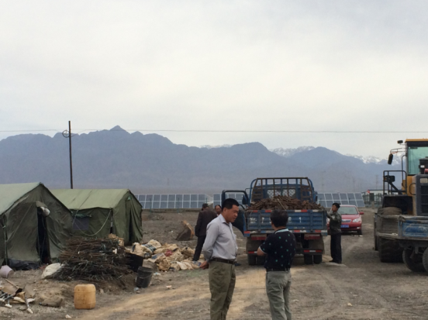

现场堆放的组件：

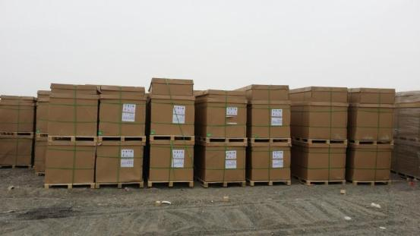

已经完成的打桩：

